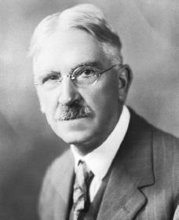

John Dewey (1859-1952). Desarrolla su propuesta de aprendizaje experiencial con la tesis central esbozada en la obra Experiencia y educación de que “toda auténtica educación se efectúa mediante la experiencia”.
El aprendizaje experiencial es un aprendizaje activo, utiliza y transforma los ambientes físicos y sociales para extraer lo que contribuya a experiencias valiosas y pretende establecer un fuerte vínculo entre el aula y la comunidad, entre la escuela y la vida. Es decir, es un aprendizaje que genera cambios sustanciales en la persona y en su entorno.
Funda la “Escuela experencial” o la “Escuela laboratorio", la cual se sustenta en:
- Las teorías psicológicas.
- Los principios morales básicos de las actividades cooperativas.
- Las necesidades e intereses de los niños y jóvenes.
- La explicación del Método problema (lógico, ético, empírico)
- La experiencia centrada en los ambientes físico y social.
- El establecimiento del vínculo entre saber y hacer.
Otra aportación es la definición del pensamiento Reflexivo como función principal de la inteligencia y del cual se desprende la enseñanza reflexiva.
Para Dewey, el pensamiento reflexivo es “la mejor manera de pensar”. Considera que implica:
- Un estado de duda, de vacilación, de perplejidad, de dificultad mental, en la que se origina el pensamiento.
- Un acto de búsqueda, de caza, de investigación, para encontrar un material que esclarezca la duda, que disipe la perplejidad.

